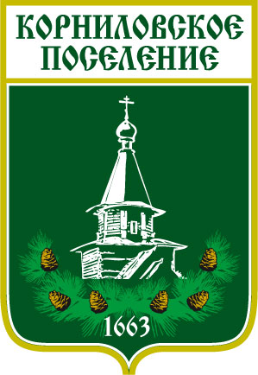

Администрация муниципального образования

**«Корниловское сельское поселение»**

**____________________________________________________________________**

**634538,Томская область, Томский район, с. Корнилово, ул. Гагарина, 29-А**

**тел.963-175,(факс) 963069**

# ПОСТАНОВЛЕНИЕ

С. Корнилово № 304 от 26 июня 2015 г.

Об утверждении Административного регламента

предоставления муниципальной услуги

«Предварительное согласование предоставления

земельного участка» на территории Корниловского

сельского поселения

В целях реализации положений Земельного кодекса РФ, Федерального закона «Об общих принципах организации местного самоуправления в Российской Федерации» от 06 октября 2003 года №131-ФЗ, обеспечения открытости и общедоступности информации о предоставлении муниципальных услуг, положениями Устава муниципального образования «Корниловское сельское поселение»

**П О С Т А Н О В Л Я Ю:**

1. Утвердить Административный регламент предоставления муниципальной услуги «предварительное согласование предоставления земельного участка» на территории Корниловского сельского поселения, согласно приложению.

2. Управляющему Делами Администрации поселения разместить на официальном сайте Администрации поселения вышеуказанный Административный регламент.

3. Контроль за исполнением настоящего постановления оставляю за собой.

Глава поселения _____________________ Г.М.Логвинов

Исп. Рагузина Анастасия Альбертовна, т. 46-85-50